

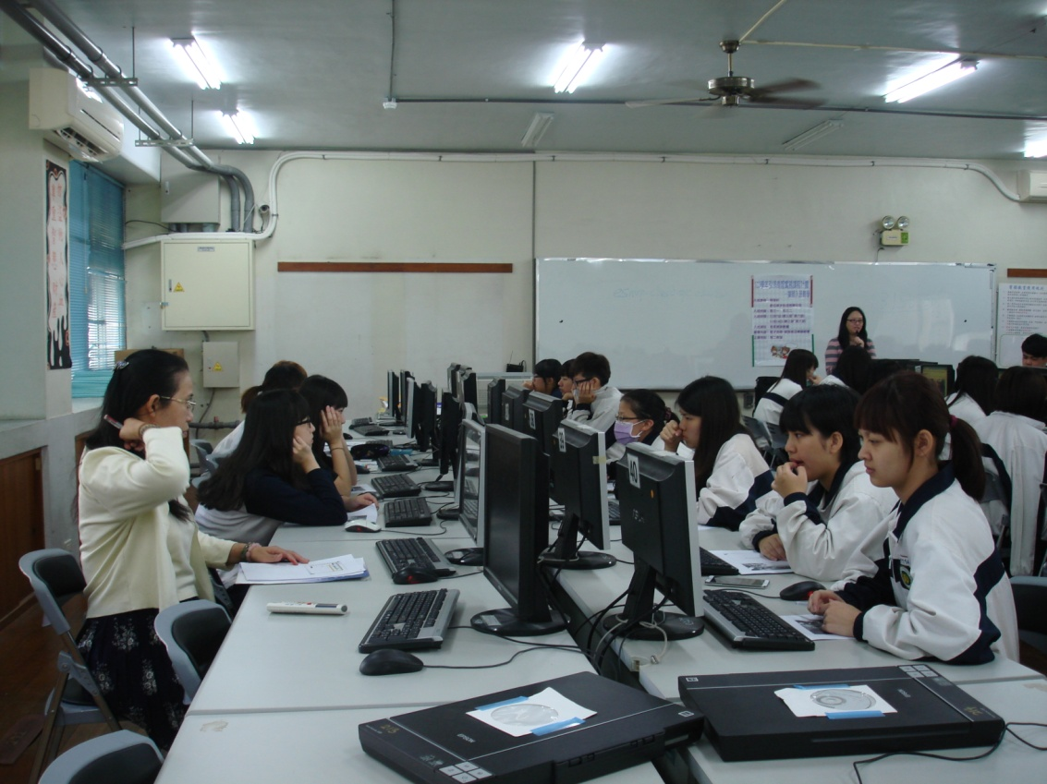

103學年引領商管實務課程計畫-業師入班教學

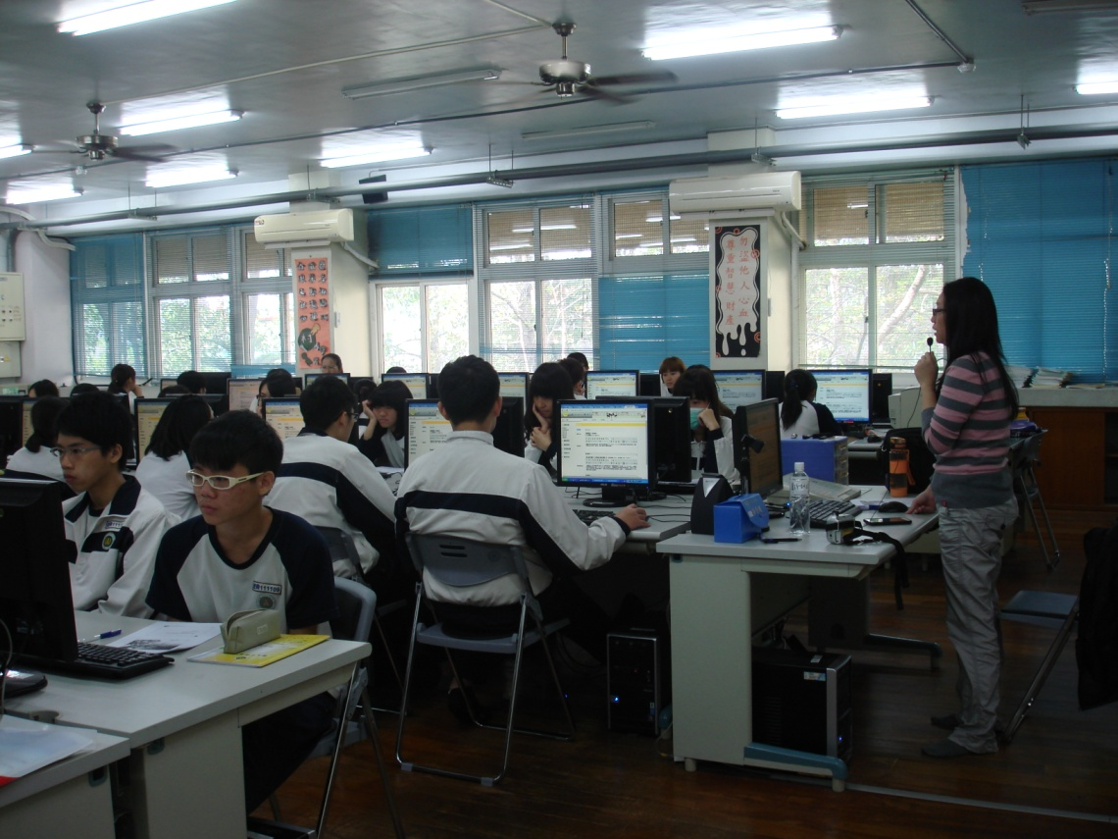

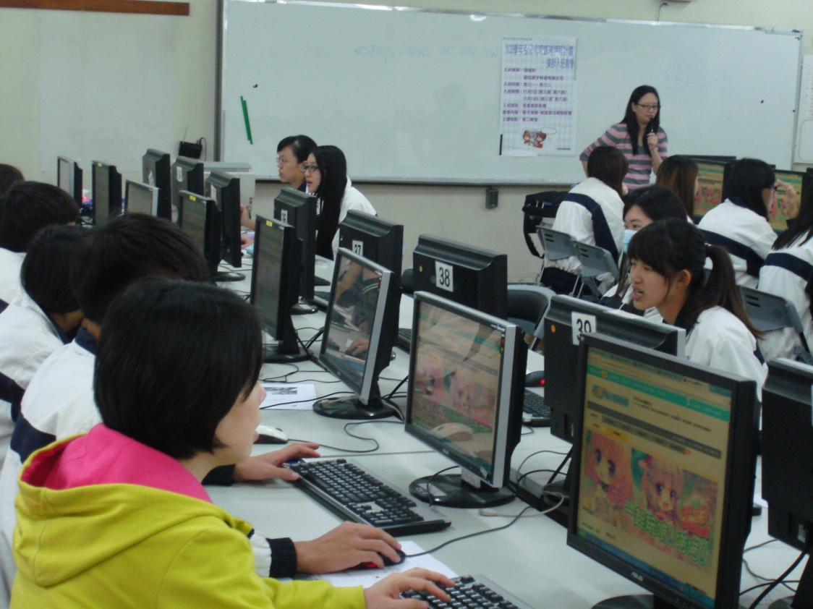

103學年引領商管實務課程計畫-業師入班教學

103學年引領商管實務課程計畫-業師入班教學

103學年引領商管實務課程計畫-業師入班教學